FORMULARIO DE COTIZACIÓN
UNFPA/ECU/RFQ/22/039

Nombre de la empresa:
Fecha de propuesta:
Tipo de servicio: Contratación de diseño, elaboración e impresión de materiales y productos promocionales y de difusión
Validez Cotización:
Tiempo de entrega: 20 días calendario a partir de la firma del contrato.
Forma de pago: Contra entrega del producto y presentación de la factura
Autorizado por:

Especificaciones:

Imagen | Nombre del Producto y Descripción | Cant. | Valor Unitario | Total
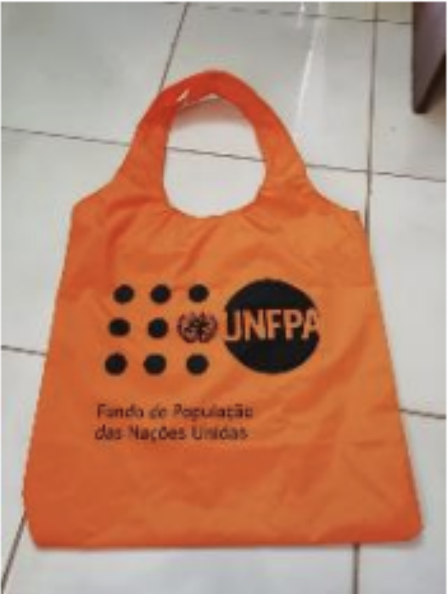 | 1.- Bolsos  - Calidad de tela: Taslan o tela resistente impermeable  - Color: azul marino  - La empresa realizará el diseño que incluirá la siguiente frase: “Romper con la violencia basada de género es posible”. UNFPA entregará 2 logos: USAID y UNFPA en color blanco y 1 código QR de la Web App Violentómetro (B/N) (actualmente en elaboración desde UNFPA).  - Se adjunta el link de los logos.  - UNFPA: UNFPA: https://drive.google.com/drive/folders/1t7j7waHv8p3_wgFPLMwd8U1vHoaP-8MN  - USAID: https://drive.google.com/file/d/197HXR6ng4wbZaSURTZaKcbh6Zs1Ecqyn/view?usp=sharing  - Logo de USAID a la izquierda de logo UNFPA  - Medidas del bolso: 50x43 cm sin haladeras, tamaño final bolso con haladeras anchas: 70cm (alto).  - Haladeras de 4,5 cm de ancho, son parte de la misma pieza (sin costuras)  - Con cierre y bolsillo interno para celular.  - Se requiere muestra. | 200
 |  | 300
 |  | 500
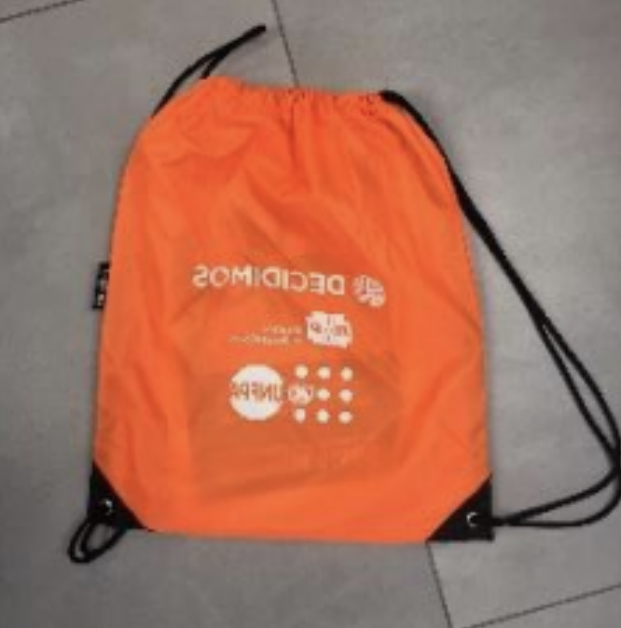 | 2.- Sportbags  - Calidad: Taslan o tela resistente impermeable.  - Color: azul marino  - La empresa realizará el diseño que incluirá: la siguiente frase: “Romper con la violencia basada de género es posible”, 2 logos: USAID y UNFPA en color blanco y 1 código QR de la Web App Violentómetro (B/N) actualmente en elaboración desde UNFPA.  - Se adjunta el link de los logos.  - UNFPA: https://drive.google.com/drive/folders/1t7j7waHv8p3_wgFPLMwd8U1vHoaP-8MN  - USAID: https://drive.google.com/file/d/197HXR6ng4wbZaSURTZaKcbh6Zs1Ecqyn/view?usp=sharing  - Medidas: 40x35cm con tiras resistentes y cómodas para cargar tipo cordón.  - Refuerzos en las esquinas  - Esquinas inferiores con anillo metálico  - Doble cordón de buena calidad y resistencia.  - Logos: UNFPA:https://drive.google.com/drive/folders/1t7j7waHv8p3_wgFPLMwd8U1vHoaP-8MN  - USAID: https://drive.google.com/file/d/197HXR6ng4wbZaSURTZaKcbh6Zs1Ecqyn/view?usp=sharing  - Se requiere muestra. | 200
 |  | 300
 |  | 500
 | 3.- Adaptación de diseño e impresión de cuadernos VBG UNFPA - USAID:  - Tamaño: A5  - Cuadernos con pasta dura cubierta con cuerina azul marino (o acabado similar) y dos logos repujados en el frente: UNFPA y USAID.  - Terminado anillado, doble anillo metálico.  - Con guardas impresas a full color que promocionen el link: violentometro.ec. Y el slogan: Rompamos con la violencia basada en género. La empresa hará la propuesta del diseño.  Su interior se compone de 4 partes:  1.- Contenidos sobre violencia basada en género:  - Diseño e Impresión full color tiro de carátula separadora de esta sección en cartulina couché. Incluir logos.  - Impresión de 10 hojas o 20 páginas en papel couché 150gr a full color lado y lado  - UNFPA entregará los archivos pero la imprenta realizará la adaptación al tamaño a A5.  - Links (contamos con pdf editables): https://drive.google.com/drive/folders/1_t1vqh4qwlLkYplaFVF9X2vcGBzyfnnv?usp=sharing  2.- Contenidos de autocuidado:  - Diseño e Impresión full color tiro de carátula separadora de esta sección en cartulina couché. Incluir logos.  - Impresión a full color en papel reciclable  - 55 páginas.  - UNFPA entregará los archivos, pero la imprenta realizará la adaptación del tamaño a A5 en caso de requerirse (verificar con archivo adjunto). Eliminar logos (spotlight, banderas, Onu y Unión Europea) y colocar en su lugar en la primera hoja la siguiente frase: Esta sección de Autocuidado fue elaborada en el marco de la Iniciativa Spotlight de las Naciones Unidas y la Unión Europea.  - Link: https://drive.google.com/drive/folders/1mvo9TKNi92oNm6JIyIpSNLnNaeAfBOBJ?usp=sharing  3.- Notas:  - 40 hojas en papel reciclable en blanco sin impresión  4.- Rutas de atención de violencia  - Se incluirá al final dos rutas para atención de violencia: Ruta MAPIS y Ruta Judicial. Estas rutas deben ir en tamaño A4 dobladas por la mitad hasta llegar al A5 (o la empresa ganadora debe adaptar ligeramente su tamaño para que entren del tamaño de las hojas internas del cuaderno.  - Papel couché 300 gr, full color.  - Eliminar logos de gobierno y colocar únicamente logos: USAID, UNFPA y Subgrupo VBG (los 3 seguidos ubicados a la izquierda).  - Link: https://drive.google.com/file/d/1V1mA7WRXpxUCXaD3Ua1qMt_Gk1kVYvBq/view?usp=sharing  La empresa deberá entregar todos los archivos editables a UNFPA.  Se requiere prueba de color. | 200
 |  | 300
 |  | 500
 |  | 1000
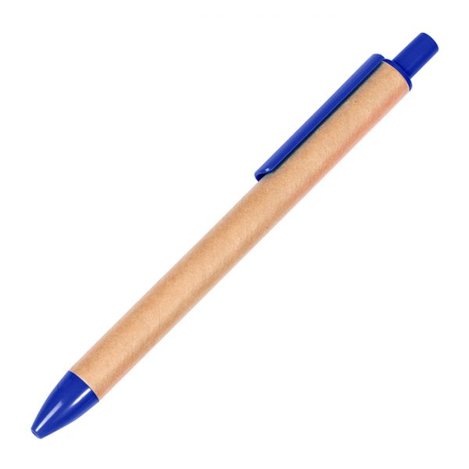 | 4.- Esferos  - Esferos tinta azul  - Material ecológico (combinado con azul)  - 2 logos a 1 solo color  Logos. UNFPA: https://drive.google.com/drive/folders/1t7j7waHv8p3_wgFPLMwd8U1vHoaP-8MN  USAID: https://drive.google.com/drive/folders/1FeaMgMxj8DG1dQ3Z0KxgaOAlRfAwqBMh | 200
 |  | 300
 |  | 500
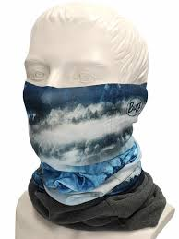 | 5.- Buffs  - Buffs con tela sublimada fabricado 100% poliester microfibra, full color, 2 diseños.  - La empresa realizará el diseño, que incluya todas estas frases enviadas por UNFPA:  ¡Cuidado!  ¡Alerta!  ¡No estás sola!  ¡Tú puedes hacer el cambio!  Desaprender para ser  Corresponsabilidad  Amor propio  Vida sin violencia  Violencia no es amor  No naciste siendo violento  Busca ayuda  Romper la violencia basada en género es posible | 200
 |  | 300
 |  | 500
SUMA
IVA
TOTAL

En su oferta, por favor incluya:
1. Especificaciones técnicas detalladas de los productos ofertados.
2. Estándar de calidad de los productos.
Comentario adicional de Proveedor:

Por la presente, se certifica que la empresa ......................................................................................... acepta presentar su cotización bajo los términos y condiciones requeridos por el UNFPA en Ecuador (http://www.unfpa.org/resources/unfpa-general-conditions-contract) la cual se compromete a mantener esta oferta hasta la fecha indicada y por la que estoy debidamente autorizada/o a firmar.

Nombre: _____________________ Lugar:_______________

Cargo: ______________________ Sello: ________________

Esta solicitud de cotización está sujeta a las condiciones generales del contrato: Contrato Minimis, está disponible en la siguiente dirección:
https://drive.google.com/open?id=0B38LicFH5YHsVUZ4aFhmcFVBMzA

